Analyse d’un manuel de FLE édité au Danemark :

Cooperative learning en français
Fabienne Baujault Borresen et Josefine Rosenkvist
Alinea

La méthode proposée par Alinea se compose de deux manuels, le premier : Vocabulaire et Communication, le second : Présentation et Discussion.

Vocabulaire et Communication :
Ce premier volume a 8 chapitres.
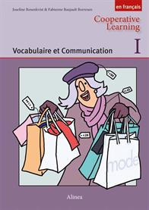
Chaque chapitre est divisé en quatre activités :
- Quiz et troc : les élèves vont à la rencontre d’un de leur camarade et se posent des questions. On échange les cartes-dessins inspirant les questions.
- Lecture en duo : les élèves lisent un dialogue et s’auto-corrigent si besoin est.
- Le jeu des flashcards : par groupe de deux. Le professeur donne à un élève les cartes qu’il montre à son camarade. Ce dernier doit décrire ce qu’il voit. Ensuite, on inverse.
- Écoute-dessine-écris. Le professeur fait une courte dictée. Les élèves dessinent ce qu’ils ont entendu et ensuite écrivent les mots de vocabulaire. Ensuite, ils comparent leur dessin.
Les sept premiers chapitres se concentrent essentiellement sur le lexique, la grammaire et la conjugaison sont systématisées au chapitre 8.

Présentation et Discussion :
Ce deuxième volume a également 8 chapitres.
Chaque chapitre est divisé en quatre activités :
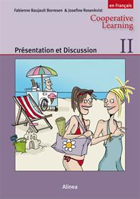
- Double cercle. Les élèves doivent former deux cercles. Le professeur pose une question. Les élèves qui se font face parlent entre eux pendant une minute. Ensuite ils changent de partenaire et ainsi de suite.
- Trouve quelqu’un qui… Le professeur donne à tous les élèves une feuille à compléter. Ils doivent poser des questions à leur camarade.
- L’éventail. Par groupe de quatre. Un élève tient les cartes, un autre en prend une et la lit. Le troisième répond à la question, le dernier l’encourage. On change les rôles.
- Le jeu des correspondances. Le professeur distribue des cartes à tous les élèves. Quand il dit « Mélangez ! », les élèves s’échangent leurs cartes. Quand le professeur dit « Retrouvez votre moitié ! » les élèves doivent trouver le camarade qui a l’autre carte.
- Le tour de table simultané. Le professeur donne à chaque élève une feuille avec un dessin, des questions et du vocabulaire. Par groupe de quatre, les élèves écrivent un petit texte en répondant aux questions. Au signal du professeur, il donne leur feuille à leur voisin qui continue leur texte.

